2018-2019学年高三期末考试物理试题
- 选择题：(共12小题，每小题4分，在每小题给出的四个选项中，第1-8题只有一项符合题目要求，第9-12题有多项符合题目要求，全部选对得4分，选对但不全的得2分，有选错的得0分)
1．下列关于物理学发展史的说法正确的是（ ）
A．牛顿做了著名的斜面实验，得出轻、重物体自由下落一样快的结论
B．开普勒对第谷观测的行星数据进行多年研究，得出了万有引力定律
C．卡文迪许通过卡文迪许扭秤实验，测量出静电力常量
D．密立根通过油滴实验，测定了元电荷的数值
2.如图所示，一个重为30N的物体，放在倾角θ＝30°的斜面上静止不动，若用F=5N的竖直向上的力提物体，物体仍静止，下述结论正确的是（ ）
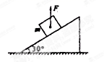
A. 物体对斜面的作用力减小5N
B.物体受到的摩擦力减小5N
C.斜面受到的压力减小5N
D.物体受到的合外力减小5N
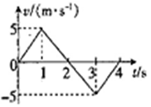
3.一遥控玩具小车从t=0开始由x=-3m处向x轴正方向(向右)运动,其运动的v-t图象如图所示,下列说法正确的是（ ）
A．0-1s内和0-3s内,小车的平均速度相同
B．t=3s时,小车到达位置的坐标为0.5m
C．第1s内和第4s内,小车加速度大小相等、方向相同
D．第2s内和第3s内,合力对小车做的功相同
4. 2016年9月15日,我国的空间实验室天宫二号在酒泉成功发射。9月16日,天
宫二号在椭圆轨道Ⅰ的远地点A开始变轨，变轨后在圆轨道Ⅱ上运行，如图所示，
A点离地面高度约为380km，地球同步卫星离地面高度约为36000km。若天宫二号
变轨前后质量不变，则下列说法正确的是Error: Reference source not found Error: Reference source not found
A．天宫二号在轨道Ⅰ上运行通过远地点A点的速度一定大于7.9km/s
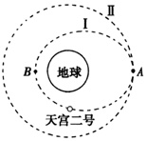
B．天宫二号在轨道Ⅰ上运行的周期可能大于在轨道Ⅱ上运行的周期
C．天宫二号在轨道Ⅰ上运行通过近地点B的速度一定大于Ⅱ轨道的速度
D．天宫二号在轨道Ⅰ变轨到轨道Ⅱ机械能减少
5．韩晓鹏是我国首位在冬奥会雪上项目夺冠的运动员。他在一次自由式滑雪空中技巧比赛中沿“助滑区”保持同一姿态下滑了一段距离,重力对他做功1 900 J,他克服阻力做功100 J。韩晓鹏在此过程中 ( )
A.动能增加了1 900 J B.动能增加了2 000 J
C.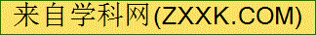重力势能减小了1 900 J D.重力势能减小了2 000 J
6.图中A、B、C三点都在匀强电场中，已知AC⊥BC，∠ABC=60°，BC=20cm．把一个电量q=10⁻⁵C的正电荷从A移到B，电场力做功为零；从B移到C，电场力做功为－1.73×10⁻³J，则该匀强电场的场强大小和方向是 （ ）
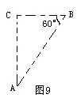A．865V／m，垂直AC向左
B．865V／m，垂直 AC向右
C．1000V／m，垂直 AB斜向上
D．1000V／m，垂直 AB斜向下

7．如图所示，虚线a、b、c代表电场中三个等势面，相邻等势面之间的电势差相等，即Error: Reference source not found，实线为一带负电的电子仅在电场力作用下通过该区域时的运动轨迹，P、Q是这条轨迹上的两点，据此可知Error: Reference source not found Error: Reference source not found
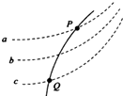
A．三个等势面中，a的电势最高
B．电子在P点具有的电势能比在Q点具有的电势能大
C．电子通过P点时的动能比通过Q点时大
D．电子通过P点时的加速度比通过Q点时小
8．在光滑绝缘的水平地面上放置着四个相同的金属小球，小球A、B、C位于等边三角形的三个顶点上，小球D位于三角形的中心，如图所示．现让小球A、B、C带等量的正电荷Q，让小球D带负电荷q，使四个小球均处于静止状态，则Q与q的比值为( )
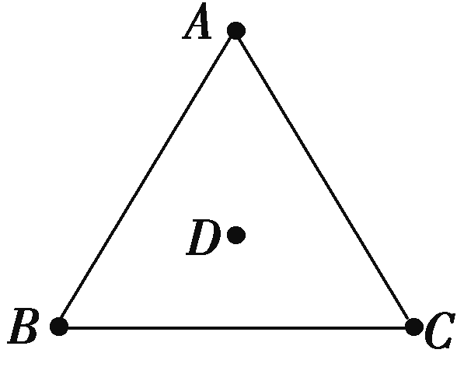
A．
B．
C．
D． 3
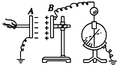
9．如图所示,用静电计可以测量已充电的平行板电容器两极板之间的电势差,现使板带电,则下列判断正确的是 ( )
- 增大两极板之间的距离,指针张角变大
B． 将板稍微上移,静电计指针张角将变大
C． 若将玻璃板插入两板之间,则静电计指针张角变大
D． 若将A板拿走,则静电计指针张角变为零
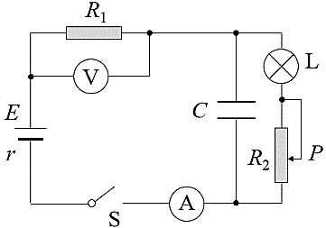
10.如图所示，电源的电动势为E，内阻为r，R₁为定值电阻，R₂为滑动变阻器，C为电容器，L为小灯泡，电表均为理想电表，闭合开关S后，若滑动变阻器的触头P向下滑动时，则( )
A．小灯泡的功率减小
B．电压表的示数增大
C．电容器上的电荷量增加
D．两表示数变化量的比值不变

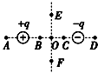
11．如图是等量异种点电荷周围的一些点：O是电荷连线的中点，E、F是连线中垂线上相对O对称的两点，B、C和A、D也相对O对称．则（ ）
A.图中A、D两点场强大小相等，方向相反
B.图中B、C两点场强大小和方向都相同
C.图中E、O、F三点比较，O点场强最强
D.图中B、O、C三点比较，O点场强最强
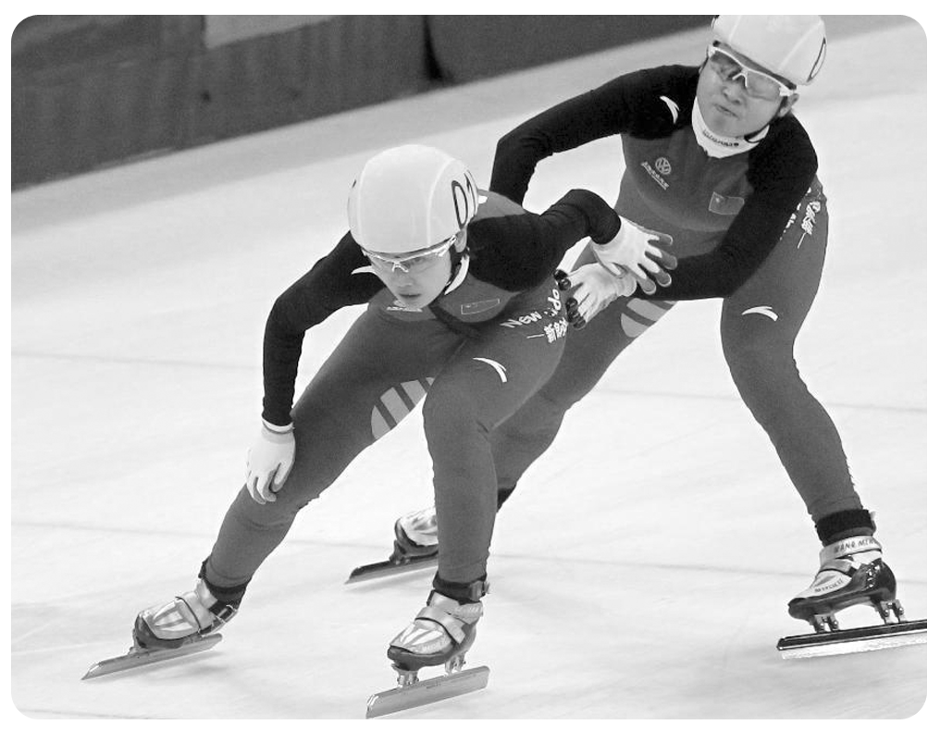
12．我国女子短道速滑队在世锦赛上实现了女子3 000 m接力三连冠．如图所示，观察发现，“接棒”的运动员甲提前站在“交棒”的运动员乙前面，并且开始向前滑行，待乙追上甲时，乙猛推甲一把，使甲获得更大的速度向前冲出．在乙推甲的过程中，忽略运动员与冰面间在水平方向上的相互作用，则( )
A．甲对乙的冲量大小一定等于乙对甲的冲量大小
B．甲、乙的动量变化一定大小相等方向相反
C．甲的动能增加量一定等于乙的动能减少量
D．甲对乙做多少负功，乙对甲就一定做多少正功
- 实验题：（每空2分，共计14分）
13．（6分）如图（甲）所示，一位同学利用光电计时器等器材做“验证机械能守恒定律”的实验，有一直径为d，质量为m的金属小球由A处从静止释放，下落过程中能通过A处正下方，固定于B处的光电门，测得A、B间的距离为H（H>>d），光电计时器记录下小球通过光电门的时间为t，当地的重力加速度为g。
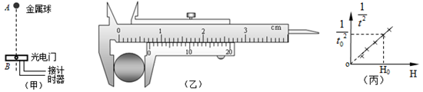
（1）如图（乙）所示，用游标卡尺测得小球的直径d= mm。
（2）小球经过光电门B时的速度表达式为 。
（3）多次改变高度H，重复上述实验，作出随H的变化图像，如图（丙）所示，当图中已知量、和重力加速度g及小球的直径d满足表达式 时，可判断小球下落过程中机械能守恒。
14．(8分)在“测定金属的电阻率”的实验中：
（1）用螺旋测微器测量金属丝的直径，其示数如图4所示，则该金属丝直径的测量值d= mm；
0
40
35
（2）按图5所示的电路图测量金属丝的电阻R_{x}（阻值约为15Ω）。实验中除开关、若干导线之外还提供下列器材：
电压表V（量程0~3V，内阻约3kΩ）；
电流表A₁（量程0~200mA，内阻约3Ω）；
电流表A₂（量程0~0.6A，内阻约0.1Ω）；
滑动变阻器R₁（ 0~50Ω）；
滑动变阻器R₂（ 0~200Ω）；
电源E（电动势为3.0V，内阻不计）。
为了调节方便，测量准确，实验中电流表应选 ，滑动变阻器应选 。（选填器材的名称符号）
（3）若通过测量可知，金属丝的长度为l，直径为d，通过金属丝的电流为I，金属丝两端的电压为U，由此可计算得出金属丝的电阻率ρ= 。（用题目所给字母和通用数学符号表示）
三、计算题（本题共3小题，共38分，请写出必要的文字和表达式，只有答案不得分）
15．（12分）如图所示，水平放置的平行板电容器的两极板M、N，接上直流电源。上极板M的中央有一小孔A，在A的正上方h＝20cm处的B点，有一小油滴自由落下。已知小油滴的电量q＝－3.5×10^{－14}C，质量m＝3.0×10^{－9}kg。当小油滴即将落到下极板时，速度恰为零。(不计空气阻力，g＝10m/s²)求：
(1)两极板间的电场强度E；
(2)两极板间的电势差U；
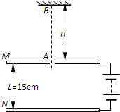
(3)设平行板电容器的电容C＝4.0×10^{－12}F，则该电容器带电量Q是多少？

16.(12分)如图所示，质量为M的轨道由上表面粗糙的水平轨道和竖直平面内的半径为R的光滑圆弧轨道紧密连接组成，置于光滑水平面上．一质量为m的小物块以水平初速度v₀由左端滑上轨道，恰能到达圆弧轨道最高点．已知M∶m＝3∶1，物块与水平轨道之间的动摩擦因数为μ.求：
(1)小物块到达圆弧轨道最高点时的速度；
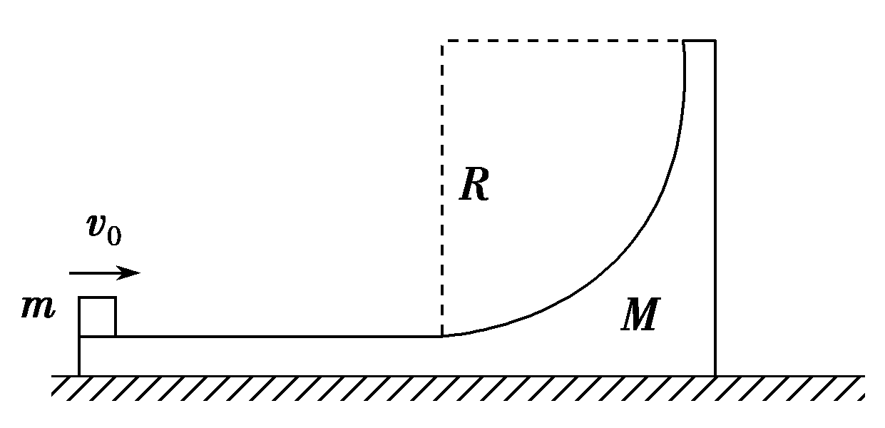
(2)水平轨道的长度．

17．（14分）光滑水平面AB与竖直面内的圆形导轨在B点连接，导轨半径R＝0.5 m，一个质量m＝2 kg的小球在A处压缩一轻质弹簧，弹簧与小球不拴接.用手挡住小球不动，此时弹簧弹性势能Ep＝49 J，如图所示，放手后小球向右运动脱离弹簧，沿圆形轨道向上运动恰能通过最高点C，g取10 m/s²。求：
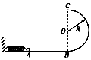
(1)小球脱离弹簧时的速度大小；
(2)小球从B到C克服阻力做的功；
(3)小球离开C点后落回水平面时的动能大小。

高三期末考试物理试题答案
一、选择题
题号 | 1 | 2 | 3 | 4 | 5 | 6 | 7 | 8 | 9 | 10 | 11 | 12
答案 | D | A | C | C | C | D | B | C | AB | BD | BC | AB
二 、实验题：（每空2分，共计14分）
13．（1）7.25mm （2）
（3）
14 ①0.383（0.382~0.385）②A₁；R₁；③$θ$
三、计算题
15．【解析】(1)对小油滴从开始下落到下极板的过程，应用动能定理可得：
解得：Error: Reference source not found
(2) 据匀强电场电势差与电场强度的关系可得：
Error: Reference source not found，代入数据可得：Error: Reference source not found
(3)据Error: Reference source not found，可得：
Error: Reference source not found，代入数据可得：Error: Reference source not found
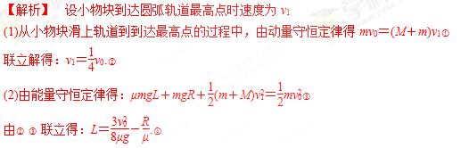
16.
17．（14分）(1)7 m/s (2)24 J (3)25 J
解析： (1)根据机械能守恒定律得：
v₁＝ 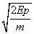＝7 m/s
(2)小球恰能通过最高点，故 解得
由动能定理得:
解得W_{f}＝24 J
(3)根据机械能守恒定律：
解得E_{k}＝25 J

